GÉOLOGIE GENERALE

Partie n°2: Processus et matériaux géologiques
Partie n° 3 : Origine et évolutions liées de l’hydrosphère, de l’atmosphère et de la biosphère
Processus et matériaux géologiques

Introduction
•
Roches et phénomènes géologiques
Distinction endogène / exogène
Pétrogenèse initiale / secondaire
Temps et phénomènes géologiques
Intérêt de l’étude des roches, buts de la Géologie

1 - Minéraux et roches

1) Répartition des éléments chimiques dans l'univers

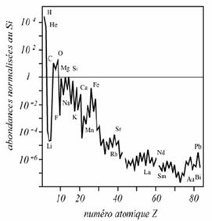
Conséquences
Abondance de Si, Al, O, Ca, Fe, Mg
=> Éléments constitutifs essentiels des planètes
Abondance du C
=> Apparition et développement de la Vie.

Indice de Clarke (abondance des éléments dans la
Elément | Fraction en masse | Elément | Fraction en masse
Oxygène | 46,6.10-2 | Soufre | 5.10-4
Silicium | 27,7.10-2 | Chrome | 2.10-4
Aluminium | 8,13.10-2 | Nickel | 8.10-5
Fer | 5,00.10-2 | Zinc | 6,5.10-5
Calcium | 3,63.10-2 | Cuivre | 4,5.10-5
Sodium | 2,83.10-2 | Plomb | 1,5.10-5
Potassium | 2,59.10-2 | Etain | 3.10-6
Magnésium | 2,09.10-2 | Argent | 1.10-7
Titane | 0,44.10-2 | Platine | 5.10-9
Manganèse | 0,10.10-2 | Or | 5.10-9

Conséquences de l’abondance relative des Conséquences de l’abondance relative des éléments dans la croûte éléments dans la croûte

Prédominance de O, Si, Al
=> Silicates
Rareté des éléments usuels (métaux)
=> Processus de concentration (gisements)

2) Les minéraux et leurs propriétés
•Solides dans lesquels se trouvent les constituants chimiques de la planète
•familles et espèces minérales (composition chimique et organisation géométrique)
•équilibre électrique (charge électrique des ions) et compacité (diamètre ionique)

Exemple de structure cristalline ionique : la halite (NaCl)

Conséquence de la régularité d’organisation des minéraux sous la forme de cristaux
=> Permanence de leurs propriétés optiques et mécaniques quelle que soit leur forme extérieure

Échelle de dureté de Mohs

10 DIAMANT C
9 CORINDON Al₂O₃
8 TOPAZE Al₂ [SiO₄] (F, OH) ₂
7 QUARTZ SiO₂
VERRE
6 ORTHOSEK [Si₃AlO₈]
ACIER
5 APATITE Ca₅ (PO₄)₃(OH, F, Cl)
4 FLUORITE CaF₂
3 CALCITE CaCO₃
ONGLE (2.2)
2 GYPSE CaSO₄, 2H₂O
1 TALC Mg₃ [Si₄O₁₀ (OH) ₂]

3) Diversité et éléments de classification des minéraux
La classification des familles minérales est basée sur leur composition chimique:
•Éléments natifs (non combinés)
•Oxydes
•Halogénures
•Sulfures
•Sulfates
•Carbonates
•Phosphates,
•Silicates
•…….

La famille des silicates, les minéraux les plus courants des roches endogènes
L’anion silicate [SiO₄]⁴⁻
Silicates à tétraèdres isolés : [Si O₄]⁴⁻ :
Famille (solution solide) des OLIVINES : [Si O₄] (Fe, Mg) ₂
Silicate à deux tétraèdres opposés par le sommet : [Si₂O₇]⁶⁻

Exemple de silicate en chaîne double: les amphiboles : [Si₄O₁₁ (OH)] ⁷⁻

La substitution Si / Al et la famille des feldspaths
A partir d’une association tridimensionnelle électriquement neutre de type quartz, comment créer un minéral de même structure mais contenant un ou des cations ?
En substituant Al³⁺ à Si⁴⁺
[Si₄ O₈]⁰ => [Si₃ Al O₈]¹⁻

4) Les minéraux dans les roches

Composition minéralogique:
•inventaire des différences espèces minérales présentes
•proportion des ………………………………………...
⇒ Composition chimique de la roche
⇒ Équilibre thermodynamique des phases minérales (T et P)
Texture (concerne les grains d’une roche) :
•taille
•forme
•relations géométriques (chronologiques)
⇒ Conditions de cristallisation de la roche

5) Définitions
•Cristal : Solide dont les différents atomes constitutifs sont arrangés de manière régulière définissant un motif de base. La répétition de ce motif dans les différentes directions de l’espace forme un réseau cristallin. Les cristaux présentent souvent de nombreux défauts.
•Grain :
•Minéral : Substance naturelle inorganique caractérisée par sa structure atomique, ses propriétés physiques et chimiques.
•Roche : matériau composé, à l'état naturel, d'un minéral ou, plus souvent, de plusieurs minéraux qui, en durcissant et en s'agrégeant, ont formé une masse solide.

2 – Magmas et roches magmatiques

1) Introduction

Définition d’un magma : Le magma est de la roche fondue. Il se forme à haute température et sous haute pression par fusion partielle de la croûte terrestre ou du manteau. Le magma est moins dense que la roche solide de la lithosphère, ce qui, par la poussée d'Archimède, l'entraîne vers le haut.
Roches magmatiques = endogènes
Genèse des roches magmatiques
Fusion de roches pré existantes => magma
Cristallisation des magmas => roches
Relation entre mécanismes génétiques et roches magmatiques
Composition chimique => compos. minéral.
Conditions de cristallisation => texture

Magmatisme = changement d’état

Etat magmatique : état ionique désordonné (haute température)
Etat cristallin : état ionique ordonné (basse température)

Cristaux (roches) --Fusion--> Magma
Magma --Cristallisation--> Cristaux
2) Genèse des magmas

Gradient Température Pression/profondeur (ou géotherme)
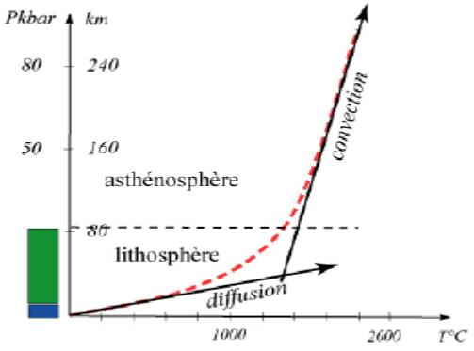

Gradient T-P (géotherme) océanique
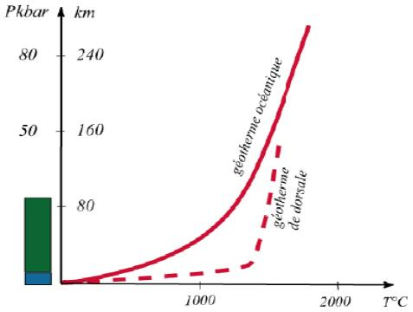
ECOLOGIE

Ch1 : Introduction générale

Il faut bien distinguer la discipline du mouvement politique.
Ecologie n’est pas une nouvelle philosophie, ni une nouvelle façon de vivre plus proche de la nature, c’est une discipline très ancienne, introduite au début du 19ème siècle par Lamarck. Le mot écologie date de 1806 par Haeckel :
« C’est la science globale des relations des organismes avec le monde extérieur environnant dans lequel sont incluses au sens large toutes les conditions d’existence » (ces conditions comportent facteurs organiques et inorganiques

